ОБЩЕРОССИЙСКАЯ СОЦИАЛЬНАЯ СЕТЬ ДЕЛОВЫХ КОНТАКТОВ “SKILLSNET”
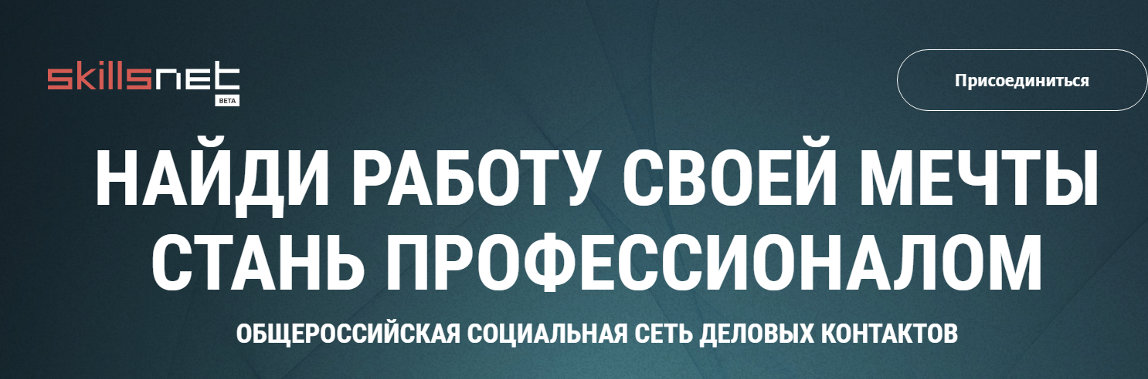
Общероссийская социальная сеть деловых контактов “SKILLSNET” является частью Общероссийской базы вакансий «Работа в России».“SKILLSNET” помогает:
-упростить общение между соискателями и работодателями;
-подтвердить свой профессиональный уровень, оценить уровень компетенций и предложить Вам стажировку или работу;
-активно обсуждать новости, делиться информацией по сферам интересов, выбирать публикации и уведомления, которые интересны именно Вам;
-оставлять свои комментарии и отвечать на комментарии других пользователей;
-проявить свои знания и приступить к получению практических навыков, найти работу, отслеживать вакансии со стажировками у работодателей;
-получить отзывы о работодателях, которые помогут Вам определиться с выбором на основе опыта других людей.
Основная цель Социальной сети - создание профиля, где будут объективно оценены профессиональные навыки, личные качества соискателя, подтверждена оценка проделанных работ и основные достижения. Регистрация организации или соискателя в социальной сети осуществляется бесплатно.
Адрес сайта: www.trudvsem.ru. Ваши действия: Шаг №1 — создай профиль. Шаг №2 — создай свою тематическую группу или присоединись к группе участников социальной сети.
Присоединяйтесь к нам! Найдите работу прямо сейчас! По вопросам регистрации можно обратиться в Центр занятости населения.

По всем вопросам обращаться в ГКУ РМ «ЦЗН Чамзинский» в Отдел содействия занятости населения по Большеберезниковскому району, по адресу: с. Большие Березники, ул. Ленина, 6. Контактный телефон: 2-31-10, 2-31-23.

